事项名称 | 需要回医保经办机构办理医保账户注销的流程
设定依据 | 《转发人力资源社会保障部、财政部关于进一步加强基本医疗保险基金管理指导意见的通知》（粤劳社函〔2009〕1626号）、《东莞市社会基本医疗保险规定》（东莞市人民政府令第135号）、《东莞市机关事业单位工作人员医疗补助办法》（东府办〔2018〕88号）、《广东省基本医疗保险关系省内转移接续暂行办法》（粤医保规〔2022〕6号）、《东莞市医疗保障办法》（东府〔2023〕60号）和《东莞市基本医疗保险门诊共济保障实施细则》（东府办〔2022〕61号）等。
申请条件 | 参保人员出现跨省转移职工医保关系、跨省异地安置退休、参保期间应征入伍、死亡、出境（包括港澳台地区）定居的特殊情况
办理材料 | 1、本人身份证或社会保障卡或医保电子凭证的复印件  2、委托他人代办的，需提供代办人身份证或社会保障卡或医保电子凭证的复印件；  3、附件1：《职工基本医疗保险个人账户一次性支取申请表》（有无个账均需填写）  备注：  1、上述材料中，提供的材料为复印件的，均需带上原件备查。线下窗口提交的复印件需盖有“此复印件与原件相符”章，或在复印件上手写“承诺此复印件与原件相符”，并由办理人签名、签署日期。  2、参保人员在参保期间应征入伍，办理一次性个账支取的，需提供对应佐证资料，佐证材料包括但不限于入伍通知书等；其他情形办理个人账户一次性支取业务的应提供附件2《个人承诺书》。
办理流程 | 窗口办理流程：  一、申请。 申请人通过现场方式提出申请，按要求提交纸质申请材料。  二、受理。工作人员收到申请材料之日起即时做出受理或不予受理决定。经审查，参保人符合申请资格，且材料齐全、格式规范、符合法定形式的，予以受理；参保人因不符合申请资格的，不予受理，出具《东莞市基本医疗保险冲账退单通知书》由参保人签字确认后交参保人；材料不齐全、格式不规范、不符合法定形式的，一次性告知参保人需补充的全部内容，待补正后再予受理，填写《东莞市社会医疗保险待遇申领需补资料通知单》交参保人签字确认后交一联参保人按要求补充材料。  三、审查。 受理后，审查人员对材料进行书面审查，在承诺办理时限内作出批复。  四、决定。 参保人符合法定资格、标准且材料齐全、格式规范、符合法定形式的，准予通过，出具《XXXX年东莞市个人账户返还》；参保人不符合法定资格的，不予通过，告知参保人不予批复原因，出具《东莞市基本医疗保险冲账退单通知书》交参保人；材料不齐全、格式不规范、不符合法定形式的出具《东莞市社会医疗保险待遇申领需补资料通知单》交参保人补充材料。  窗口办理流程图：  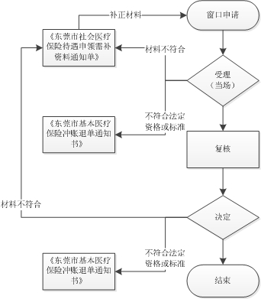  线上办理流程：  1、申请：登录广东政务服务网网址：http://zwfw.dg.gov.cn/html/portal/apply/selfExamine.html?itemCode=11441900MB2C90186Q3442189208003，提交办理申请。  2、受理：上传相关材料电子版，符合办理条件进入资料审查环节。  3、审查。申请人符合申请资格，并材料齐全、格式规范、符合法定形式的，予以预审通过；申请人提交材料不完整的，经办人员应当自收到即时作出一次性告知申请人需要补正的全部内容，后申请人重新申请；申请人不符合申请资格，或申请不符合法定要求的，预审不通过。  4、决定。根据审查结果作出决定，申请人符合申请资格，并材料齐全、格式规范、符合法定形式的，经办人员发送短信到申请人电话号码告知预审通过，申请人可在i莞家APP我的-个人中心-我的预约办事-我的办件或i莞家小程序个人中心-我的办件查询办事进度以及下载《XXXX年东莞市个人账户返还》。申请人提交材料不完整的，经办人员一次性告知申请人需要补正的全部内容，后申请人重新申请；申请人不符合申请资格，或申请不符合法定要求的，经办人员发送短信一次性告知预审不通过原因。  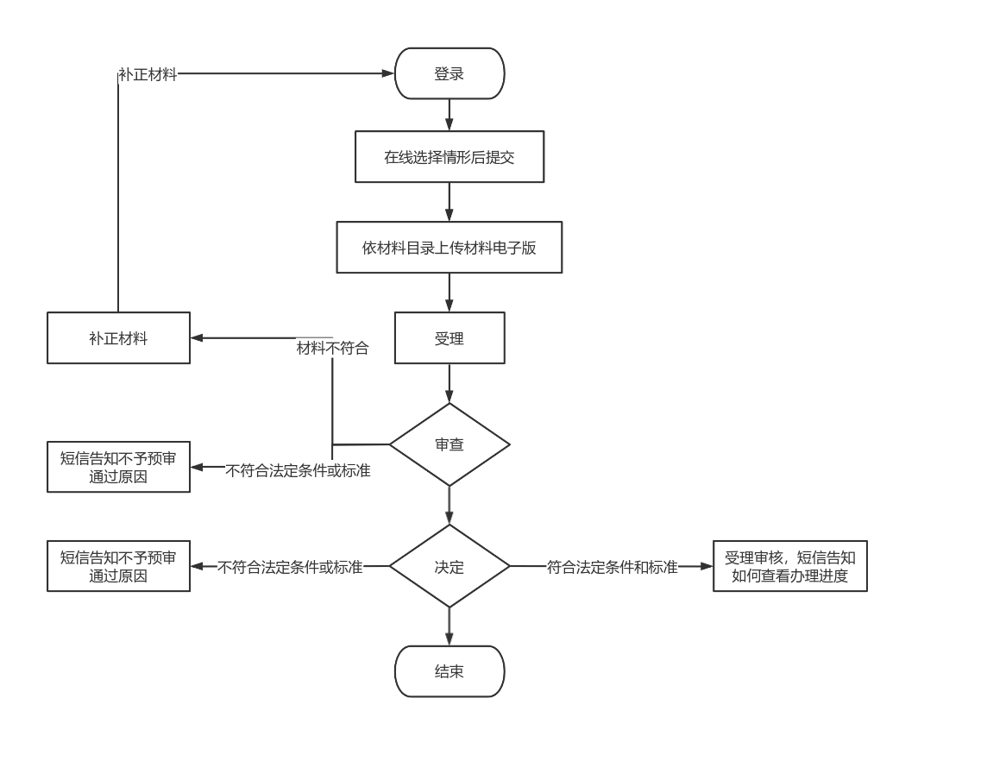
办理时限 | 经审核资料齐备的，自办理之日起15个工作日内办结；情况特殊的，视具体情况适当延长。
办理地点 | 全市各医疗保险经办机构办事窗口
办理机构 | 全市各医疗保险经办机构
收费标准 | 无需收费
办理时间 | 工作日8:30/9:00-12:00、13:00/14:00-17:00（法定休息日、节假日除外），由于部分镇街办事窗口时间不一致，请以各镇街办事窗口办公时间为准。
联系电话 | 0769—12345
相关表格下载 | - 《职工基本医疗保险个人账户一次性支取申请表》  - 《个人承诺书》
温馨提示 | 材料复印件请用A4纸复印并须提供原件备查，以上材料参保人需留存的，应在申领前自行复印。

